**Nhóm 23**

**Đề tài: Phát triển service xử lý và lưu trữ video**

**Họ và tên: Trần Minh Mẫn**

**MSSV: 20110301**

**Task 2: 05/04/2023: Xây dựng testcase và tiến hành test cho chức năng liệt kê các project hiện có**

* **Test case 1: Lấy ra danh sách project mà không cần nhập số page**

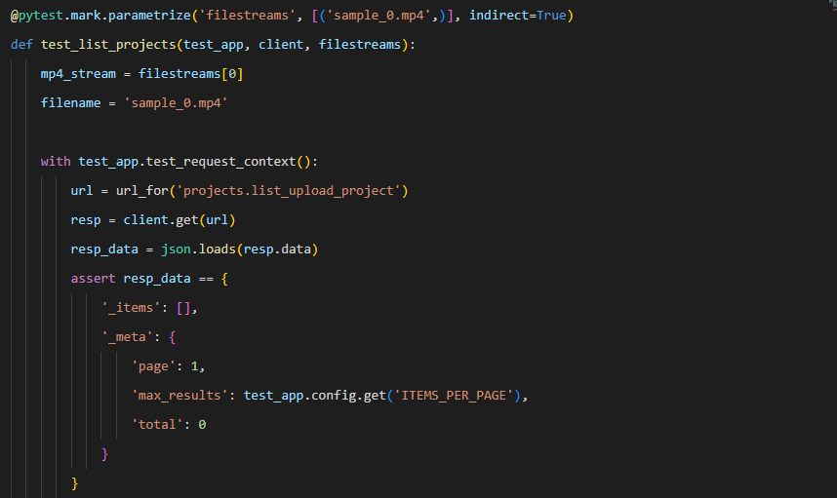

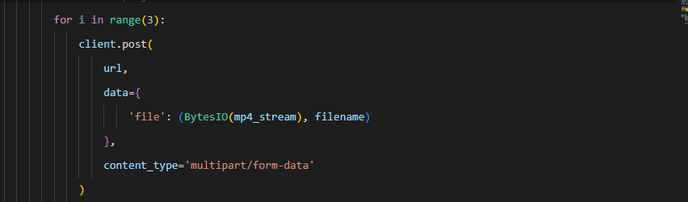

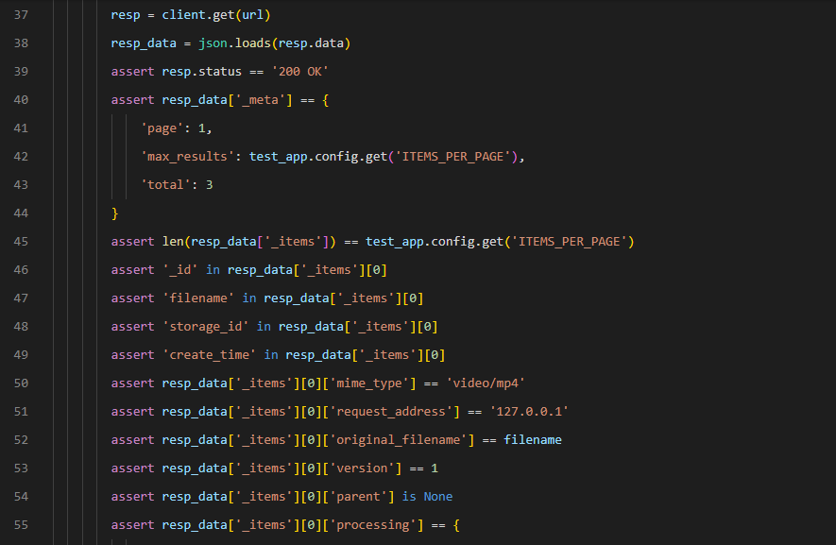

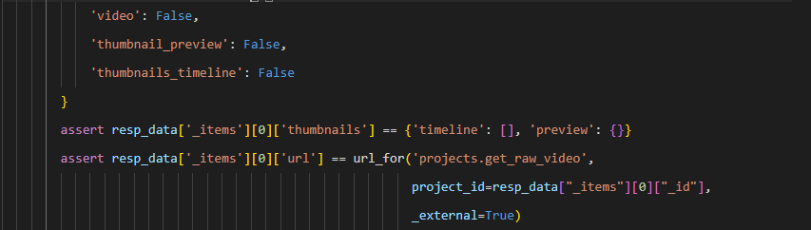

Tham số đầu vào:

filestreams: video sẽ được tạo tự động để test lấy danh sách video

client: client để gửi request

test_app: context của app test

* Test case 2: Lấy danh sách project có truyền số page (test số page là 1 và 2)

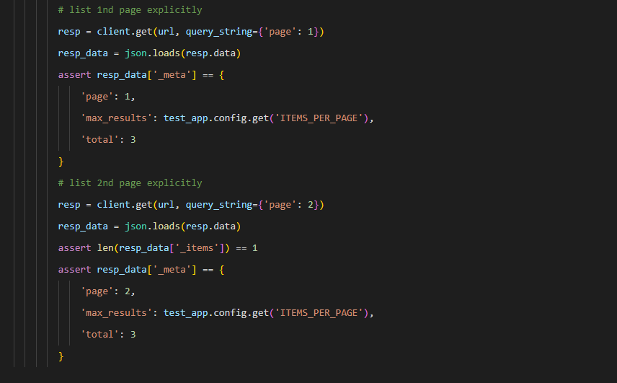

**=> Kết quả**

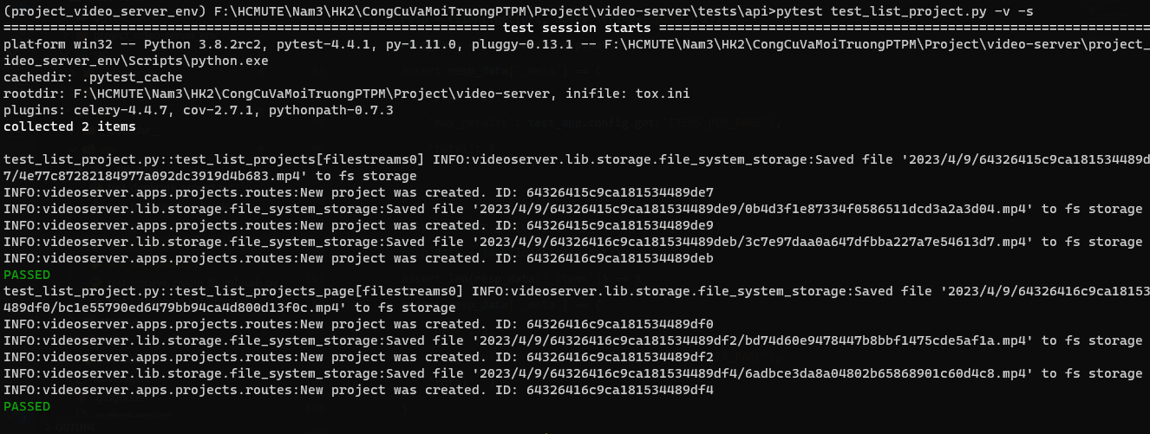

* 2 Testcase đều được pass